ОБЩЕСТВО С ОГРАНИЧЕННОЙ ОТВЕТСТВЕННОСТЬЮ
«АГРО-ТЕХНИКА ЮГ»
344015, Россия, г. Ростов-на-Дону, ул. Обзорная, дом 12А
Телефон: +7 918 530 80 40 , Александр Нечипоренко
Е-mail: Agrotehnika-ug@yandex.ru

КУЛЬТИВАТОР ДЛЯ СПЛОШНОЙ
ОБРАБОТКИ ПОЧВЫ
КПМ-8,10,12,14м

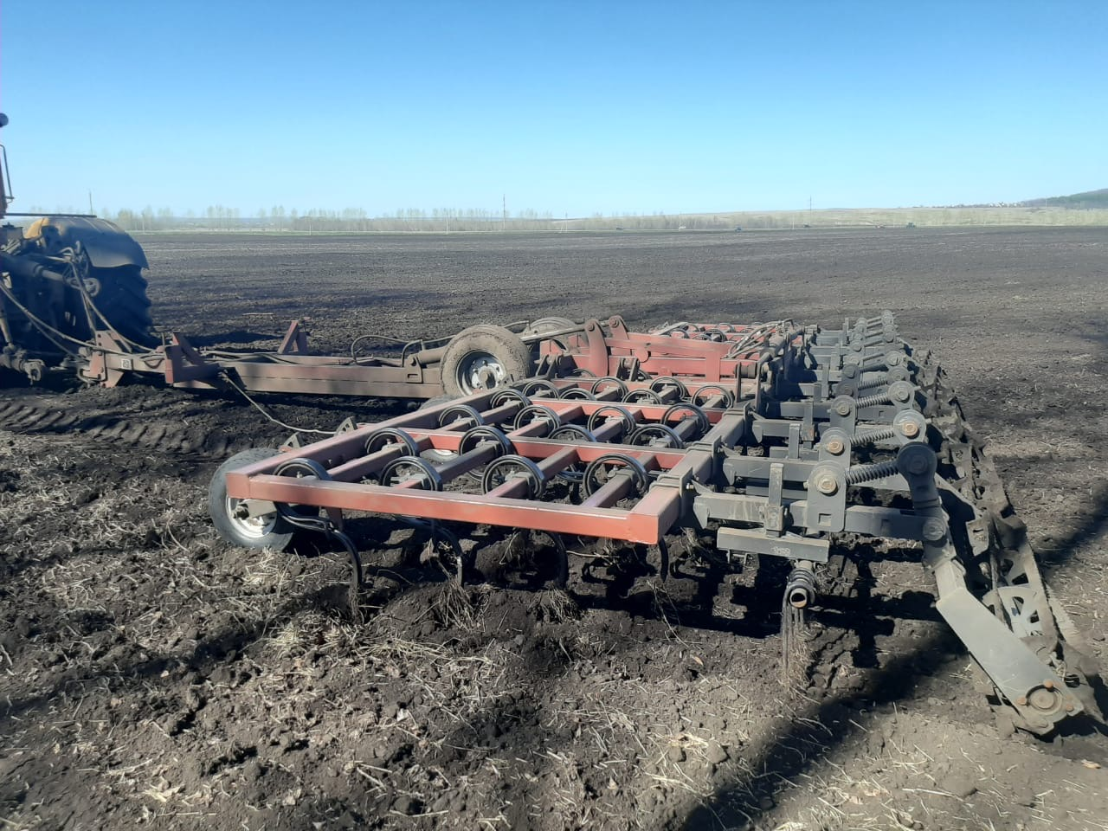

Технические данные

Наименования параметра
Модель культиватора | КПМ-8 | КПМ-10 | КПМ-12 | КПМ-14
Агрегатируется с трактором класса | 3,0 | 3,0-4,0 | 4,0 | 4,0-5,0
Производительность за 1 час основного времени (расчетная) , га/ч | 4,8-9,6 | 6,0-12,0 | 7,2-14,4 | 8,4-16,8
Ширина захвата, м | 8,0 | 10,0 | 12,0 | 14,0
Масса культиватора в сборе, кг, не более | 3700 | 4300 | 4780 | 5250
Рабочая скорость, км/ч | 6-12
Транспортная скорость, км/ч не более | 15
Габаритные размеры:
В рабочем положении,мм
- длина | 8106100 | 8904100 | 9970100 | 10970100
- ширина | 8220100 | 10260100 | 12220100 | 14220100
- высота | 1000100 | 1000100 | 1000100 | 1000100
В транспортном положении, мм
- длина | 5750100 | 6750100 | 7750100 | 8750100
- ширина | 2850100 | 2850100 | 2850100 | 2850100
- высота | 3800100 | 3800100 | 3800100 | 3800100
Дорожный просвет, мм | 250
Количество рабочих органов (S-образная стойка), шт | 48 | 60 | 64 | 72
Количество рядов рабочих органов, шт | 4
Ширина стрельчатой лапы, мм | 250
Количество катково-пружинных приставок, шт | 5 | 6 | 7 | 9
Диаметр прикатывающего катка, мм | 350
Ширина катка, мм: - основной  - малый | 2000  1500
Количество пружин на секции, шт: - основная  - малая | 10  8
Количество пружинных секций, шт : - основная  - малая | 1  4 | 5  0 | 3  4 | 3  6
Диаметр пружин, мм | 14
Глубина обработки, см | 5-12
Крошение почвы (размер фракций до 50 мм), % не менее | 80
Трудоемкость ежесменного ТО, чел-ч | 0,5
Количество обслуживающего персонала, чел. | 1
Гарантийный срок эксплуатации, месяцы | 12
Срок службы, лет | До 8
ЦЕНА | 990 000 1 100 000 1 300 0000 1 400 000

Культиватор КПМ представляет собой прицепной агрегат, состоящий из сницы 1, центральной секции 2, боковых секций 3, растяжек 4 и гидросистемы.

На центральной и боковой секции установлены копирующие колёса 5 с механизмом регулировки глубины обработки, а также рабочие органы 6 (S-образная стойка). На центральную и боковые секции дополнительно устанавливаются катково-пружинные приставки 7.

Рабочими органами 6 культиватора являются усиленная S-образная стойка 45х12 с подпружинником .

Гидросистема предназначена для перевода культиватора из транспортного положения в рабочее и обратно, для разворотов культиватора в конце прохода. Гидросистема состоит из рукавов высокого давления (РВД), гидроцилиндров подъёма центральной рамы100х50х630, гидроцилиндров складывания боковых секций крыльев 80х40х630.

.

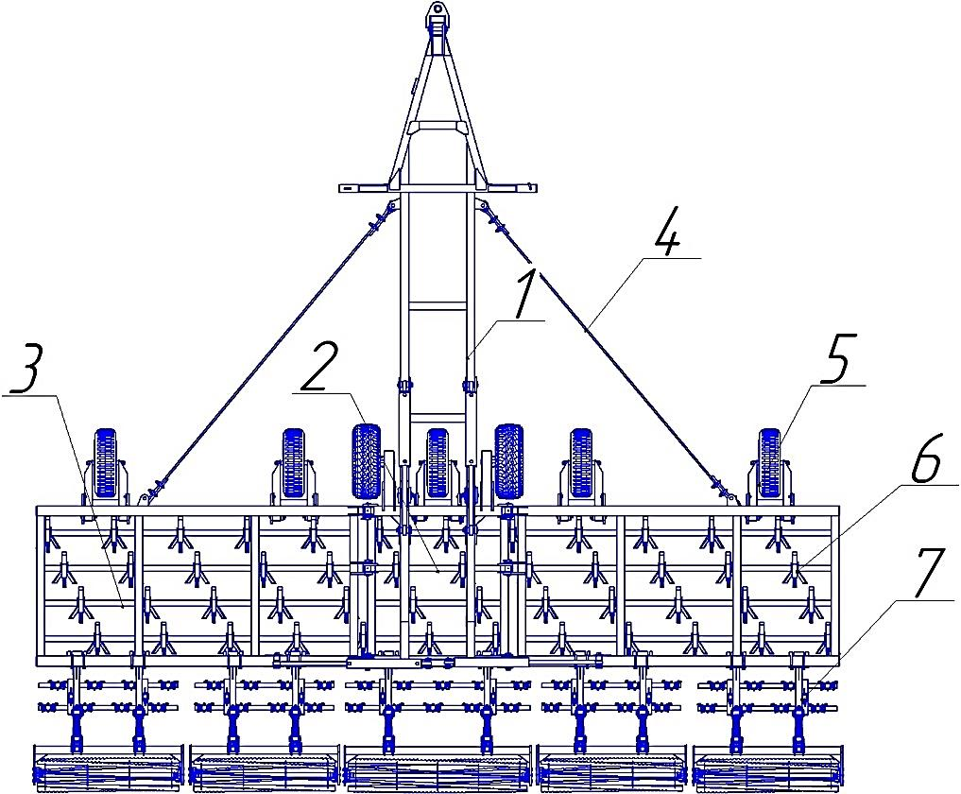

Общий вид культ иватора в рабочем положении

1. Сница
2.Центральная рама 3. Секция боковая 4. Растяжка 5.Колесо копирующее
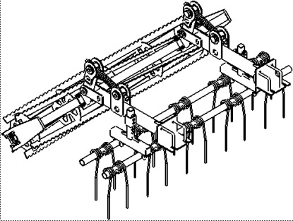
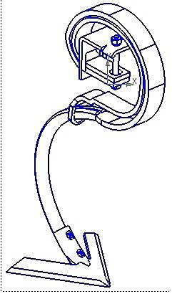
6.Рабочий орган (стойка) 7. Приставка пружинно-катковая

Рабочий орган (S-образная стойка)
45X12 2476 С2А Беллота

Приставка пружинно-катковая: 2 ряда пружинных зубьев (14мм) + каток планчатый (350мм)
! НЕСУЩИЕ БАЛКИ РАМЫ ВЫПОЛНЕНЫ ИЗ ТРУБЫ : БРУС 100*100*8 СТАЛЬ 09Г2С
! ОСНОВНАЯ РАМА ВЫПОЛНЕНА ИЗ СДВОЕННЫХ ТРУБ : БРУС 120*80*6 СТАЛЬ 09Г2С
! ПОПЕРЕЧНЫЕ БАЛКИ : БРУС 60*60*4 СТАЛЬ 09Г2С

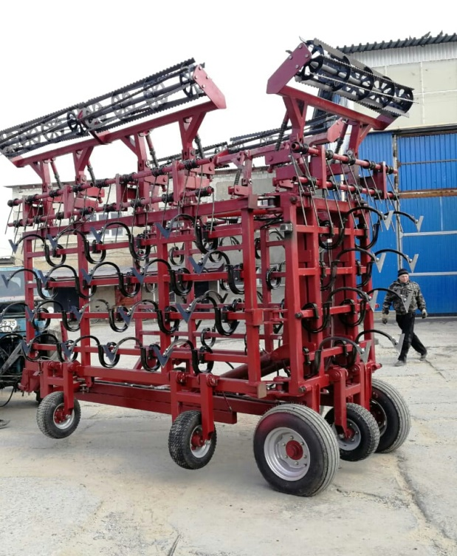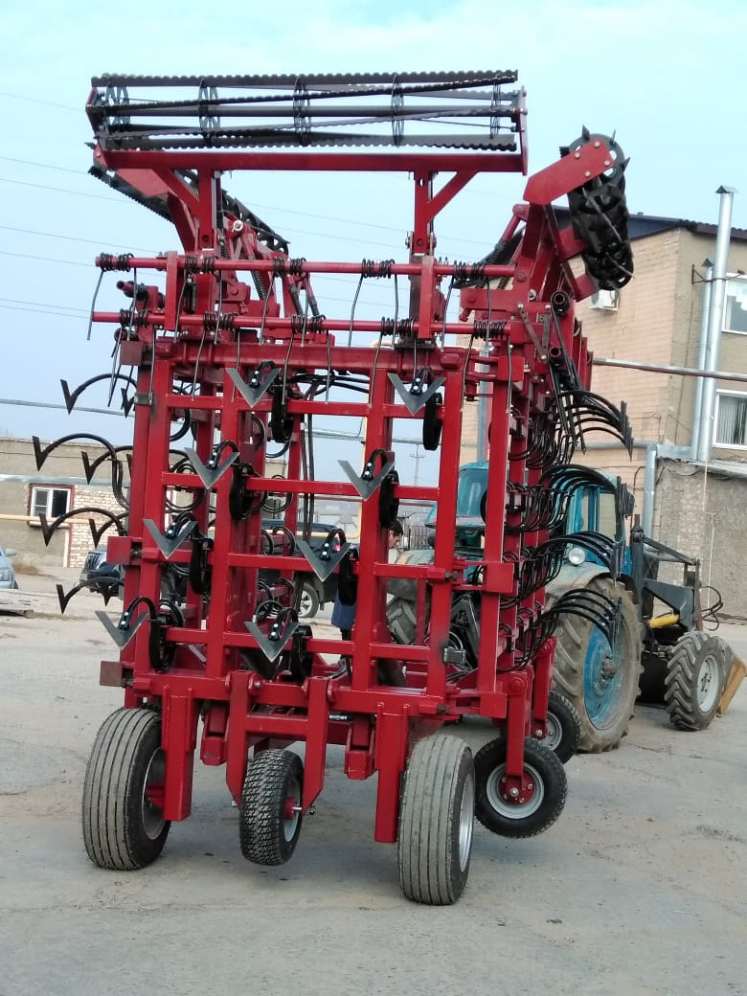

! НА ОПОРНЫХ КОЛЕСАХ РЕГУЛИРОВОЧНЫЙ ВИНТ ( С УПОРНОЙ РЕЗЬБОЙ) СТОИТ ПО ЦЕНТРУ, Т.Е ДАВЛЕНИЕ ИДЕТ НА ВСЕ КОЛЕСО, ЧТО ОБЛЕГЧАЕТ РАБОТУ ОПОРНОГО КОЛЕСА

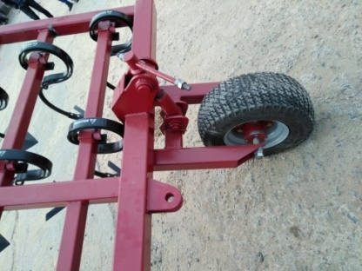
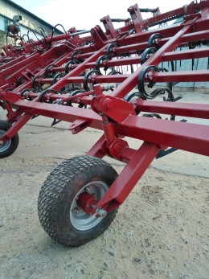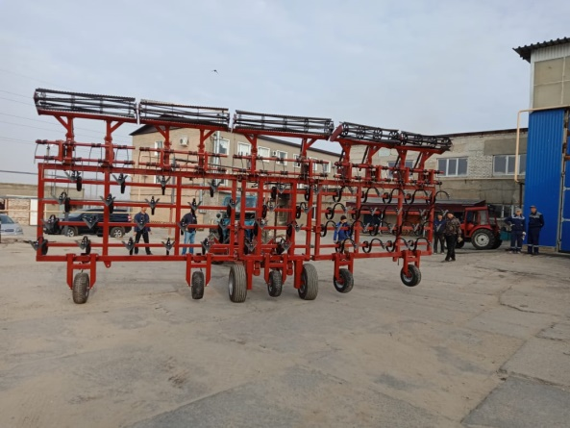

! Сница плавующая и так же регулируемая
! Шарнирное соеденение рамы дает плавность движения
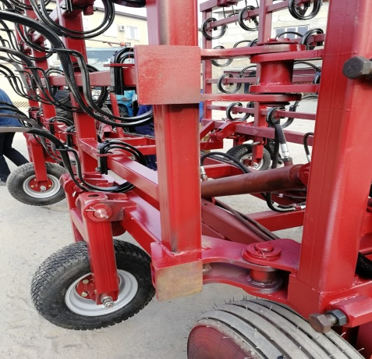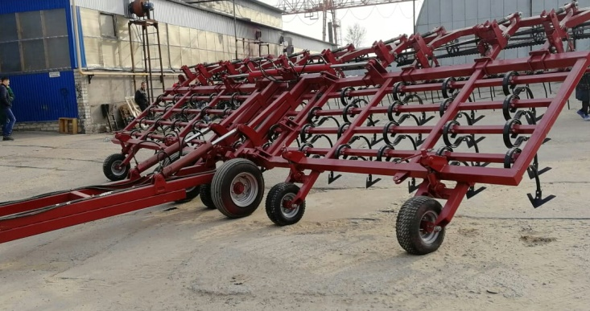

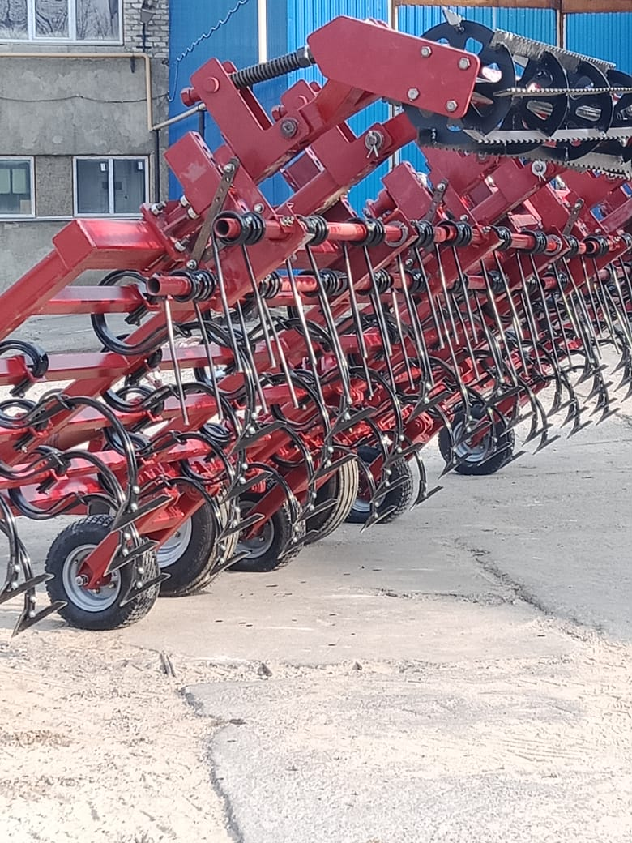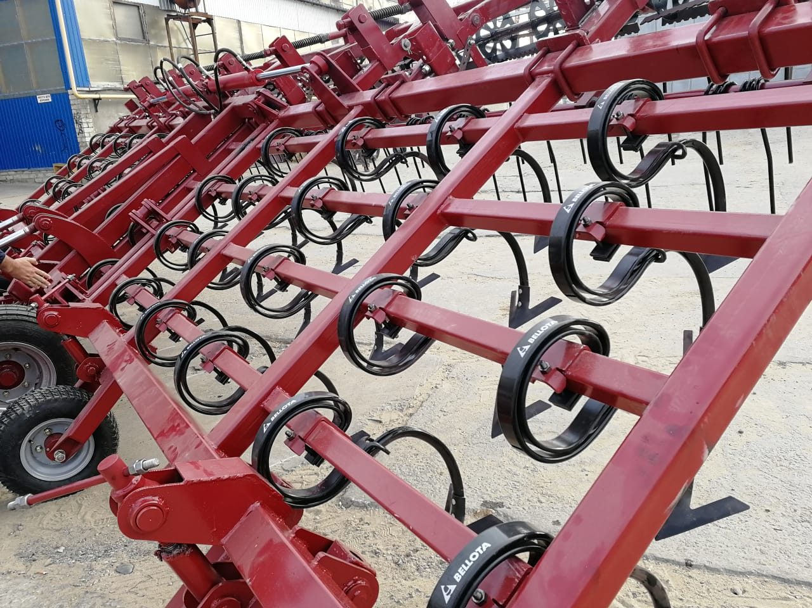
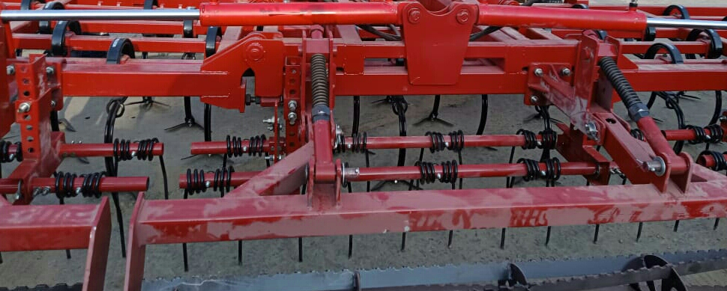

! Копирует форму поверхности

! Перед отгрузкой каждый культиватор проходит испытания

